【113.06.25稅務訊息】
1.自113年1月1日起韓國之營利事業取得我國境內之營業利潤得申請核
准適用所得稅協定減免所得稅
財政部中區國稅局表示，為避免雙重課稅，我國積極與各國洽簽所得稅協定，
以促進國際合作及貿易往來。我國與韓國簽署避免所得稅雙重課稅及防杜逃稅協定
(以下簡稱臺韓所得稅協定)已於112年12月27日生效，並自113年1月1日開始
適用，為我國第35個生效之全面性所得稅協定。韓國之營利事業自113年1月1
日起取自我國境內之營業利潤，如符合臺韓所得稅協定適用規定，可備妥相關文
件，向稽徵機關申請核准減免所得稅。
臺韓所得稅協定第7條規定，外國營利事業在我國境內無常設機構或未經由該
常設機構從事營業者，其取得之營業利潤僅由該企業所在國家課稅，不在我國課
稅，可自行或委託代理人，填寫「外國營利事業申請適用租稅協定營業利潤免稅申
請書」，並檢附所在國稅務機關出具之居住者證明、合約書影本、委任書、所得相
關證明，併同於申報納稅時(或另案)申請適用各協定第7條營業利潤相關減免稅之規定。
舉例:倘韓商A公司與臺灣B公司於113年3月簽訂技術服務合約，約定由韓商A
公司定期派遣員工來臺為臺灣B公司提供技術指導服務，每年大約來臺1至2次，
每次在臺停留期間約需1至2周，因所停留時間低於臺韓所得稅協定第5條第3
項第2款任何12個月期間內合計超過183天規定，尚未構成該協定第5條規定之
常設機構，因此，韓商A公司得向臺灣B公司所在地之國稅局申請其取得之服務報
酬，適用臺韓所得稅協定第7條第1項營業利潤規定減免所得稅。
提醒韓國之企業取自我國境內之營業利潤欲申請適用所得稅協定減免所得稅
者，應審視是否符合營業利潤免稅之要件，若符合相關條件，可向給付人所在地之
稅捐稽徵機關申請。相關申請書表可至財政部稅務入口網（網址：
https://www.etax.nat.gov.tw）「財政部稅務入口網/書表及檔案下載/申請書表及
範例下載」項下下載。（營所稅組黃秀貞：（04）23051111轉7128）

2.營利事業出售證券之交易所得應列入基本所得額申報
財政部北區國稅局表示，營利事業出售國內上市（櫃）、未上市（櫃）股票之
所得，依所得稅法第4條之1規定，屬證券交易所得停止課徵所得稅，惟依所得基
本稅額條例第7條第1項規定，計算基本所得額時應加計前揭所得。另依同條例第
7條第2項規定，經稽徵機關核定之證券交易損失，得自發生年度之次年度起5年
內，從當年度之證券交易所得中減除。
為鼓勵長期投資，依同條例第7條第3項規定，計算上開之證券交易所得中，
如有出售持有滿3年以上股票者，於計算其當年度證券交易所得時，減除其當年度
出售該長期持有股票之交易損失後，餘額為正數者，以餘額半數計入基本所得額。
舉例：轄內甲公司110年度營利事業所得稅結算申報課稅所得額為新臺幣（下同）
60萬元，漏未將當年度出售國內上市股票交易所得780萬元，依所得基本稅額條
例第7條第1項規定列入基本所得額計算基本稅額，經該局查獲，又交易所得中並
無持有期間滿3年以上股票及可減除交易損失，故按該交易所得核定補徵基本稅額
並依同條例第15條第1項規定處罰。
特別提醒營利事業，減除前5年經稽徵機關核定之損失，應按損失發生年度順
序，逐年依序自所得額中減除。另有適用長期持有所得半數課稅之股票交易所得，
其股票之持有期間應採用先進先出計算，並呼籲營利事業檢視應計入基本所得額
中，如有未加計停徵所得稅之證券交易所得者，凡屬未經檢舉、未經稅捐稽徵機關
或財政部指定之調查人員進行調查之案件，應儘速依稅捐稽徵法第48條之1規定自動補
報補繳所漏稅款及加計利息，以免疏忽遭補稅及處罰。(法務組江股長：（03）3396789轉1640)

3.約定由承租人負擔租金扣繳稅款及全民健保補充保費者，應併計租金計
算扣繳稅款
問：公司與房東簽訂房屋租賃契約，約定每月除給付租金外，尚需負擔房東之租金
扣繳稅款及全民健保補充保費，該筆租金之給付總額及扣繳稅款如何計算？
財政部高雄國稅局表示，租賃契約如約定由承租人代出租人負擔扣繳稅款及全
民健保補充保費，或承租人代出租人支付之各項稅費（如房屋稅、地價稅等），該
款項實質上為租賃財產權利之對價，應併計租金給付總額，並辦理扣繳稅款及憑單申報。
舉例：A公司向B君（中華民國境內居住者）承租房屋，約定A公司每月給付租金

新臺幣（下同）30,000元外，尚須負擔房東B君租賃所得之扣繳稅款（扣繳率10%）
及全民健保之補充保費（補充保險費費率2.11%），因此，A公司每月租金之給付總
額為34,133元【每月支付租金30,000元÷（1-租金扣繳率10%-補充保險費費率
2.11%）】；亦即包含租金扣繳稅款3,413元（租金給付總額34,133元×10%）、全民
健保之補充保費720元（租金給付總額34,133元×2.11%）及房東B君實收租金
30,000元（租金給付總額34,133元-扣繳稅款3,413元-全民健保之補充保費720元）。
提醒扣繳單位承租房屋，每次給付中華民國境內居住之個人租金時，應按租金給
付總額之扣繳率10%計算扣繳稅款並代為扣取，扣繳義務人應於每月10日前將上
一月內所扣取稅款向國庫繳清（若每次應扣繳稅款不超過2,000元者，則免予扣
繳），並於次年1月底前向所轄稽徵機關辦理扣（免）繳憑單申報。

4.自用住宅購屋借款轉貸於原借款未清償範圍內之利息支出可併列報扣除
隨著房價上漲，購屋族貸款利息如能獲得比原始借款更低的利率，除可節省支
出外，符合條件者還能繼續列報購屋借款利息扣除額。
依據所得稅法第17條第1項第2款第2目之5及同法施行細則第24條之3
規定，符合以納稅義務人本人、配偶或受扶養親屬名義登記之房屋，在課稅年度辦
竣戶籍登記，且無出租、供營業或執行業務使用，可在申報綜合所得稅時，檢具向
金融機構辦理購屋借款支付利息的繳息清單（利息單據上如未載明該房屋的坐落地
址、所有權人、房屋所有權取得日、借款人姓名或借款用途，請在單據上補註及簽
章，並提示建物權狀及戶籍資料影本供核），以當年度實際支付的利息支出減除儲
蓄投資特別扣除額後剩下的餘額，申報於列舉扣除額項下的購屋借款利息，每一申
報戶以1屋為限，最多不能超過新臺幣（下同）30萬元。另當年度如有改向另一
家金融機構借款來償還原來的購屋借款，則在原借款未償還額度內支付的利息，也
可以核實減除，但要檢附轉貸的相關證明文件。
舉例：甲君111年10月購買自住房屋時，以寬限期3年向A銀行借款800萬元，
利率2%，後因覓得B銀行利率僅1.8%，於112年6月30日仍以寬限期3年向B
銀行辦理轉貸，借款金額1,000萬元，並償還A銀行800萬元，甲君112年支付A
銀行利息8萬元及B銀行利息9萬元，因借款期間不重複，且符合購屋自住條件，
甲君申報112年度綜合所得稅時（全戶當年度無儲蓄投資特別扣除額），可同時列
報A銀行及B銀行之利息支出，惟須注意計算B銀行利息支出時，應以支付B銀行
利息總額按轉貸時未償餘額800萬元占轉貸金額1,000萬元之比例計算，即可列報
B銀行利息支出為7.2萬元（9萬元×800萬元/1,000萬元），甲君可申報之購屋借
款利息為15.2萬元（A銀行8萬元+B銀行7.2萬元），並應檢附轉貸相關證明文件（例如：原始貸款餘額證明書、清償證明書、新借款契約）供國稅局核認。

5.納稅義務人撤回行政訴訟，得聲請退還裁判費
財政部北區國稅局表示，納稅義務人若不服國稅局之復查決定及財政部之訴願
決定，提起行政訴訟，依行政訴訟法第98條及98條之2規定，起訴，按件徵收裁
判費新臺幣（下同）4,000元。適用簡易訴訟程序之事件，徵收裁判費2,000元。
上訴，加徵裁判費二分之一。
依行政訴訟法第104條準用民事訴訟法第83條之規定，原告撤回其訴者，訴
訟費用由原告負擔。依下列時限前撤回訴訟，得於撤回後3個月內向法院聲請退還
該審級所繳裁判費三分之二：
(1).起訴案，其於第一審言詞辯論終結前撤回者。
(2).上訴案，上訴審言詞辯論終結前或其未行言詞辯論者，於終局裁判生效前撤回者。
特別提醒納稅義務人於起訴或上訴階段，於前揭期限前將提起之訴訟撤回者，
得聲請退還裁判費，其立法意旨係為鼓勵納稅義務人撤回無益或不必要的訴訟，以
疏減訟源，惟請務必於3個月內提出書狀向法院聲請，維護自身權益。

6.112年度綜合所得稅逾期未申報或申報錯誤之處理方式
財政部南區國稅局表示，112年度綜合所得稅結算申報已於今(113)年5月31
日截止，因疏忽或忙碌而尚未申報者，請儘速辦理補申報，以維護自身權益。未經
稽徵機關啟動調查或未經他人檢舉前，自動補報繳並加計利息，可免予處罰。
所得稅法第71條規定，個人除全年所得總額不超過當年度規定之免稅額及標
準扣除額合計數者，得免申報外，其餘納稅義務人應依規定辦理結算申報，該局將

補申報方式彙整說明如下(附表)：
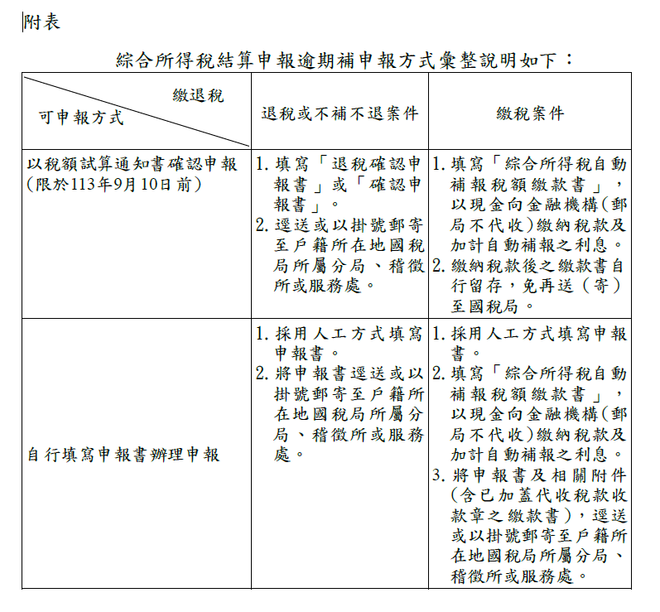

已完成申報的民眾，如過了申報期限才發現有遺漏或錯誤，不論原申報採何種方
式，都要填寫1份正確的申報書，向戶籍所在地國稅局辦理更正申報，更正後如
有短繳稅款，應填寫「綜合所得稅自動補報稅額繳款書」，以現金向金融機構(郵
局不代收)繳納差額稅款及加計自動補報之利息；更正後如有溢繳稅款，國稅局會辦理退稅。
提醒若原申報時採標準扣除額，嗣欲改為列舉扣除額者，須在稽徵機關核定
前，檢附相關收據或證明文件及申請書，向戶籍所在地國稅局辦理更正申報。如
要變更112年度綜合所得稅申報納稅義務人，應於今年11月30日前出示原選定
及變更後納稅義務人具名簽章的申請書，向戶籍所在地國稅局辦理更正。

7.營業人負擔所屬員工以自有車輛工作的加油費及修理費，取得符合規定
的進項憑證可提出扣抵
營業人所屬員工使用自有車輛從事與業務相關工作，如雙方書面約定車輛加油
費及修理費由營業人負擔，該項費用支付的進項稅額可由營業人申報扣抵銷項稅額。
依財政部78年9月11日台財稅第780273399號函及88年3月11日台財稅第
881902028號函釋規定，員工於在職期間因業務需要使用自有車輛從事營業人之工
作，如經書面約定油料費及修理費由營業人負擔，並取得符合加值型及非加值型營
業稅法第33條規定載有營業人名稱、地址、統一編號及營業稅額的進項憑證（進
項憑證屬三聯式統一發票者，依統一發票使用辦法第9條規定，得免記載買受人地
址），其進項稅額非屬同法第19條規定不得扣抵銷項稅額之範圍，准予扣抵銷項稅額。
舉例：公司員工以自有車輛為公司從事與營業相關的運送工作，支付車輛維修費用
及加油費用計新臺幣（下同）21,000元（費用金額20,000元及進項稅額1,000元），
勞資雙方書面約定該費用由公司負擔，且該進項三聯式統一發票已載明公司名稱、
統一編號及營業稅額1,000元等應記載事項，該進項稅額即可申報扣抵銷項稅額。

8.營利事業變更會計年度應注意所得稅申報期限
隨著全球化發展，許多跨國集團選擇在臺成立子公司或分公司，並要求在臺關
係企業配合集團整體會計期間表達之一致性，申請變更會計年度。財政部南區國稅
局表示，營利事業如果打算從曆年制改為特殊會計年度，除應事先報經核准外，還
要留意變更會計年度後辦理所得稅申報的規定。
依所得稅法相關規定，營利事業之會計年度應為每年1月1日起至12月31
日止；但因原有習慣或營業季節之特殊情形，呈經該管稽徵機關核准者，得變更起
訖日期。營利事業報經該管稽徵機關核准變更會計年度者，應於變更之日起1個月
內，將變更會計年度前之營利事業所得額，申報該管稽徵機關，並依規定計算應納
稅額於申報前自行繳納；另變更日前未滿一年之未分配盈餘，應併入變更後會計年
度之未分配盈餘辦理申報，至變更前其餘年度尚未辦理申報之未分配盈餘，則應按
其原屬會計年度依規定期限辦理申報。
舉例：甲公司會計年度原採曆年制，報經稽徵機關核准自113年10月1日起改採
10月制(10月1日至次年9月30日)，則該公司會計年度變更前113年1月1日至
9月30日之營利事業所得額，應於變更之日起1個月內(即113年10月31日前)
辦理申報，其變更日前未滿一年(即上述113年1月1日至9月30日)之未分配盈
餘應併入變更後會計年度未分配盈餘辦理申報，申報期間係116年2月1日至2
月28日，而該公司112年度尚未辦理申報之未分配盈餘，應按原屬會計年度(曆年
制)，於114年5月1日至5月31日期限內辦理申報。提醒有變更會計年度之營利
事業，應注意相關申報期限規定，以免因漏報或逾期申報影響自身權益。

9.欠稅人利用提起行政救濟趁機脫產，國稅局即時聲請假扣押成功徵起稅款
中區國稅局說明，經查獲轄內納稅義務人甲君短漏報108至110年度綜合所得
稅執行業務所得，核定補徵本稅及罰鍰共新臺幣140萬餘元，甲君於收到核定通知
書、相關裁處書及繳款書後，於112年12月20日申請復查。為避免甲君藉由提起
行政救濟逃避稅捐繳納，該局將該案列為高風險案件，旋於同年12月25日接獲地
方稅務局通報，甲君申報移轉其名下2戶房地，中區國稅局並發現甲君除移轉該2
筆不動產外，其未出售之不動產均已設定最高限額抵押權，如移轉該2戶房地後，
其剩餘財產價值已不足以繳清所欠稅捐，顯有藉行政救濟期間進行脫產以規避稅捐
執行跡象，為保全稅捐債權，該局於同年12月27日向管轄法院地方行政訴訟庭聲
請就甲君的財產在欠稅範圍內為假扣押，經法院裁定獲准後，即向行政執行分署聲
請假扣押執行 ，即時扣押其名下財產。甲君遂於113年1月間全數繳清所欠本稅
及罰鍰，並撤回復查申請。呼籲納稅義務人收到繳款書時，如對於核定稅捐之處分
不服，可依稅捐稽徵法第35條第1項第1款規定，於繳款書所載繳納期間屆滿日
之翌日起30日內申請復查，但切勿取巧，意圖利用行政救濟期間蓄意移轉財產，
以免財產遭假扣押而損及自身權益。

10.借名供人報關，小心觸法受罰
海關近年查獲不少以自己名義為他人進口貨物，因涉及虛報或夾藏走私等違法
情事遭受重罰，進口人主張因非實際違章之行為人，不服海關處分而提起行政救濟
之案件。對此，臺中關指出，進口貨物通關係採申報及查驗制度，並課以進口人誠
實申報之義務。進口人（即報單所載之納稅義務人」）為他人報運貨物進口，若有
虛報情事致違反海關緝私條例者，即有違反誠實申報之作為義務，亦應自負其責，
不得因其非實際貨主而開脫責任。又依據行政罰法第7條規定並參酌最高行政法院
102年度判字第39號判決意旨，若納稅義務人基於逃避管制之意圖，或明知内容
不實而為申報者，固因具備「故意」之主觀要件而應受罰；倘納稅義務人並無不法
之意圖，亦無預見申報内容與實際來貨不符之結果，惟未善盡其注意義務，致其申
報内容錯誤，亦因構成「過失」虛報行為，而得予處罰。
臺中關表示，進口商如出借牌照或以自己名義為他人進口貨物，若經查獲其內
夾藏毒品、槍械或其他管制物品者，除追究幕後實際貨主刑事及行政上私運責任
外，進口商亦將一併移送司法機關追究刑責，縱進口商對夾藏走私一事不知情，或
經司法機關偵辦結果免受刑罰，仍需因過失負虛報責任，依海關緝私條例第36條
第1項規定被處貨價3倍以下罰鍰，處罰相當重。

編輯委員會編製113062511

